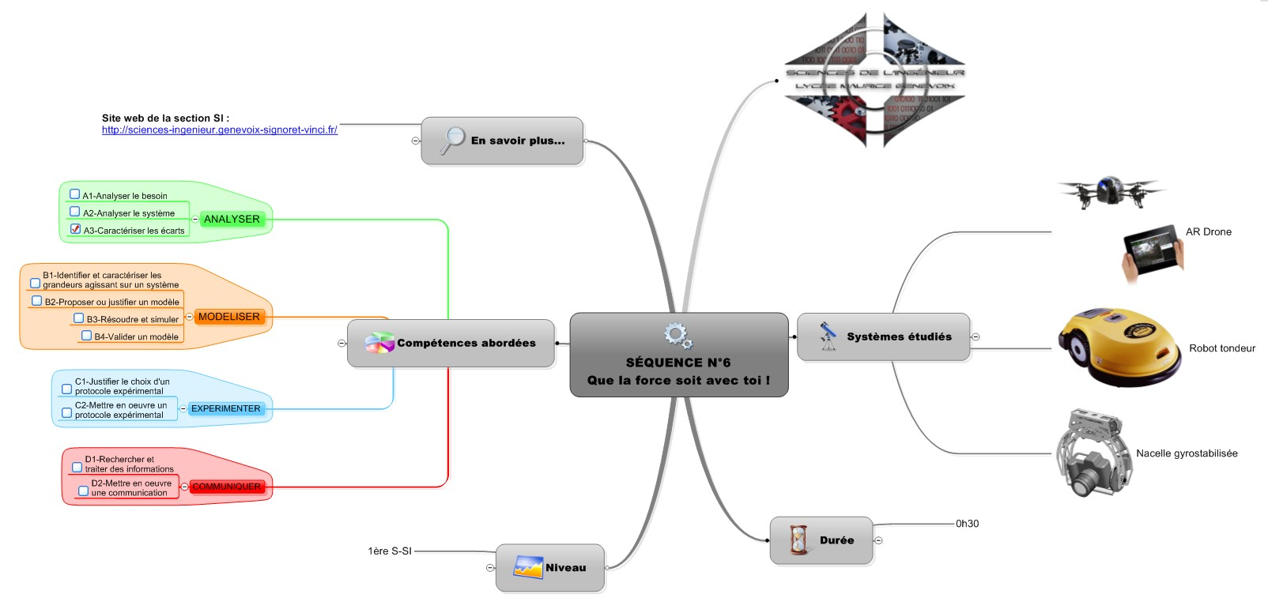COURS : ANALYSE D’ÉCARTS
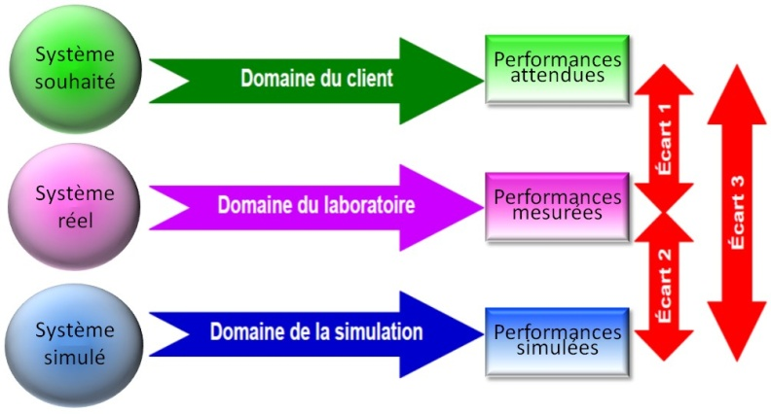
- Définir un écart :
Un écart est la différence constatée entre 2 valeurs.
L’analyse des écarts représente un point important dans la démarche de travail d’un ingénieur.

Démarche de l’ingénieur :

Tâches | Méthode | Ecart correspondant
Vérification des performances attendues d’un système | Evaluation de l’écart entre les performances attendues par un cahier des charges et les performances expérimentales | Ecart 1
Proposition et validation des modèles d’un système à partir d’essais | Evaluation de l’écart entre les performances mesurées et les performances simulées | Ecart 2
Prévision des performances d’un système à partir de modélisations | évaluation de l’écart entre les performances simulées et les performances attendues par un cahier des charges | Ecart 3

- Quantifier un écart :
Les écarts ($ε$) peuvent se quantifier de 2 manières :
- en calculant un écart absolu (exemple de l’écart 1) : $ε_{absolu}=\left|{valeur}_{attendue} -{valeur}_{mesurée} \right|$
- en exprimant l’écart en pourcentage (exemple de l’écart 1) : $ε_{relatif}=\frac{ε_{absolu}×100}{valeur attendue}$
Pour tous les écarts : $ε_{relatif}<10\%$ écart considéré comme négligeable
Dans les cas des écarts liés au modèle (écart 2 et 3) : $ε_{relatif}>20\%$ modèle non viable
Remarques :
- Une expérience doit être renouvelée au moins 3 fois pour avoir une moyenne significative de la valeur mesurée.
- L’erreur relative totale est la somme des erreurs relatives.
Ex : $P=m∙g$ donc $∆P = ∆m + ∆g$ voir cours de Sciences Physiques sur les incertitudes
- Attention à l’utilisation des chiffres significatifs dans les calculs. voir cours de Mathématiques
- Caractériser un écart :
Un écart peut venir de plusieurs causes en fonction du système, de sa modélisation et des valeurs mesurées.

Erreurs expérimentales :
Erreur de lecture, précision de l’appareil de mesure, mauvais choix de capteur, mauvais calibre, mauvais branchement, mauvais câblage, mauvais montage, erreur d’interprétation des résultats…
Exemples :

Expérience | Incertitudes matériel | Incertitudes manipulation
Mesure d’une force | Précision dynamomètre  graduations : 0,5 ou 0,1 N | Lecture repères  Réglage zéro
Mesure d’une masse | Précision masse utilisée  Précision balance | Vérification tare

Erreurs de simulation :
Mauvaises hypothèses (masse négligée…), erreur d’unités, de données, d’arrondi ou de calcul, mauvais modèle (statique au lieu de dynamique, frottement négligés, mauvaises liaisons...)

- Exemples :
Système  étudié | Robot tondeur  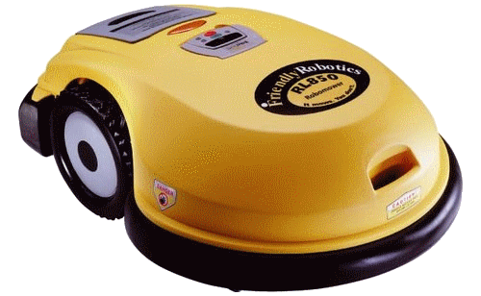 | AR Drone | Nacelle gyrostabilisée  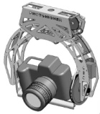
Écart  à quantifier | Ecart 1  Performances attendues/mesurées | Ecart 2  Performances simulées/mesurées | Ecart 3  Performances attendues/simulées
Valeurs  performances | Vitesse de roue à vide attendue :  $$ω_{R attendue}=39,8 tr∙\min^{-1}$$  Vitesse de roue mesurée :  $$ω_{R mesurée}=37,4 tr∙\min^{-1}$$ | Vitesse d’hélice simulée en stabilité verticale :  $$N_{H simulée}=3440 tr∙\min^{-1}$$  Vitesse d’hélice mesurée en stabilité verticale :  $$N_{H mesurée}=3340 tr∙\min^{-1}$$ | Couple moteur attendu :  $$C_{M attendu}=66,17 N∙mm$$  Couple moteur simulé :  $$C_{M simulé}=67 N∙mm$$
Calcul  écart absolu | $$ε_{absolu}=ω_{R attendue}-ω_{R mesurée}$$  $$=39,8-37,4$$  $$=2,4 tr∙\min^{-1}$$ | $$ε_{absolu}=N_{H simulée}-N_{H mesurée}$$  $$=3440-3340$$  $$=100 tr∙\min^{-1}$$ | $$ε_{absolu}=C_{M simulé}-C_{M attendu}$$  $$=67-66,17$$  $$=0,83 N∙mm$$
Calcul  écart relatif | $$ε_{relatif}=\frac{2,4×100}{39,8}=6 \%$$ | $$ε_{relatif}=\frac{100×100}{3440}=2,9 \%$$ | $$ε_{relatif}=\frac{0,83×100}{67}=1,24 \%$$
Caractérisation  écart | L’écart est plutôt faible donc les conditions d’expérimentation sont relativement viables.  Cette erreur vient de la maquette didactique : en effet, le rouleau placée sous la roue (même avec le réglage de tension minimum de la courroie) induit des frottements sur la roue qui la freine légèrement et ne représente pas correctement la mesure supposée « à vide ».  Cet écart pourrait donc être diminué par des conditions expérimentales optimums. | L'écart est minime et difficile à interpréter (modèle du logiciel de simulation)  Ce faible écart valide un modèle fiable et permet de s'appuyer sur un modèle pour prévoir le comportement de l'AR-Drone. | L'écart est très faible entre la valeur calculée et la valeur simulée donc le modèle utilisé pour la simulation est viable.

